第三章 有机化合物 综合练习
姓名： 班级：
1．书法离不开文房四宝（笔、墨、纸、砚），做笔用的狼毫，研墨用的墨条以及宣纸（即白纸）和做砚台用的砚石的主要成份依次是
A．多糖、石墨、蛋白质、无机盐 B．塑料、石墨、多糖、无机盐
C．蛋白质、炭黑、多糖、无机盐 D．蛋白质、煤炭、多糖、有机玻璃
2．以下反应最符合绿色化学原子经济性要求的是（ ）
A．乙烯聚合为聚乙烯高分子材料 B．甲烷与氯气制备一氯甲烷
C．以铜和浓硝酸为原料生产硝酸铜 D．用SiO₂制备高纯硅
3．下列关于煤、石油、天然气等资源的说法正确的是( )
A．煤、石油、天然气均为可再生能源
B．石油产品都可用于聚合反应
C．天然气是一种清洁的化石燃料
D．水煤气是通过煤的液化得到的气体燃料
4．科学家最近在－100℃的低温下合成了一种结构简式为 的烃X，红外光谱和核磁共振表明其分子中氢原子的化学环境只有一种，根据分析，下列说法中不正确的是
A．X的分子式为C₅H₄
B．X中碳原子的化学环境有2种
C．1molX在一定条件下可与2mol氢气发生反应
D．X不能使酸性高锰酸钾溶液褪色
5．加拿大阿尔贡天文台在星际空间发现了HC₉N链状分子，其结构式为：HC≡C—C≡C—C≡C—C≡C—C≡N，这是人类迄今发现的最重星际有机分子，有关该分子的说法不正确的是
A．该物质属于不饱和烃 B．该分子中所有原子处在一条直线上
C．该分子在一定条件下可发生加成反应 D．该分子碳、氮原子均满足8电子结构
6．下列有机物有四种同分异构体的是
A、分子式为C₄H₁₀烷烃的二氯取代物 B、分子式为C₄H₈O₂的有机物
C、乙苯的一氯取代物 D、分子式为C₃H₉N的有机物，其中N原子以三个单键与其他原子相连
7．近几年一种新型的甜味剂——木糖醇悄悄地走入生活，进入人们的视野，因为木糖醇是一种理想的蔗糖代替品，它具有甜味足，溶解性好，防龋齿，适合糖尿病患者的优点。木糖醇是一种白色粉末状的结晶，分子式为C₅H₁₂O₅，结构式为CH₂OH(CHOH)₃CH₂OH，下列有关木糖醇的叙述中不正确的是
A．木糖醇与葡萄糖、果糖等一样是属于多羟基醛或酮，是一种单糖
B．已知木糖醇的溶解度随着温度的升高而增大，说明木糖醇的溶解过程是一个吸热过程
C．木糖醇是一种五元醇 D．木糖醇是一种无糖型植物甜味剂

8．达菲（Tamiflu）被认为是目前世界上公认的能够治疗禽流感的唯一有效的药物，它是以我国特有药材八角的提取物——莽草酸（shikimicacid）为原料合成的。已知莽草酸和达菲的结构简式如下：
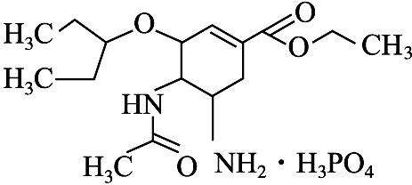
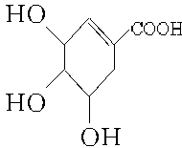

达菲 莽草酸
下列判断正确的是
A．它们互为同系物 B．莽草酸和达菲都能使溴的四氯化碳溶液褪色
C．达菲在热的NaOH溶液中能稳定存在 D．1mol莽草酸可与4molNaOH反应
9．已知10个碳原子以下的烷烃中其一氯代物只有一种结构的有4种，则100个碳原子以下烷烃中其一氯代物只有一种结构的有
A.40种 B.8种 C.16种 D.32种
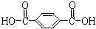
10．中国神七载人航天飞船实现了太空行走。出舱行走中，舱外航天服扮演着关键的角色。纯白的舱外服，从内到外共有六层：由特殊防静电处理过的棉布织成的舒适层、橡胶质地的备份气密层、复合关节结构组成的主气密层、涤纶面料的限制层、以热反射实现隔热的隔热层及最外面的外防护层。已知涤纶树脂的结构简式为：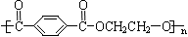,下列说法不正确的是
A．合成涤纶纤维的单体为HOCH₂CH₂OH和
B．棉花和涤纶纤维在一定条件下均能水解
C．涤纶纤维和棉花均为混合物
D．棉花和涤纶纤维不能用燃烧法区别
11．2008年9月，中国爆发三鹿婴幼儿奶粉受污染事件，导致食用了受污染奶粉的婴幼儿产生肾结石病症，其原因也是奶粉中含有三聚氰胺。三聚氰胺的分子式为C₃N₆H₆，其分子的比例模型为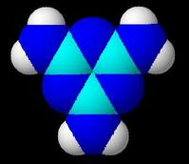。三聚氰胺遇强酸或强碱水溶液水解，分子中的氨基逐步被羟基取代，可以生成三聚氰酸；三聚氰胺最主要的用途是与甲醛缩聚制备三聚氰胺甲醛树脂。则下面说法不正确的是
A．三聚氰胺的结构简式为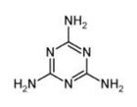
B．三聚氰胺具有弱碱性，可与盐酸、硫酸等物质反应
C．三聚氰酸的分子式为C₃N₃O₃H₃ D．三聚氰胺属于烃类物质
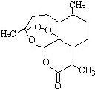
12．被誉为中国“新四大发明”的复方蒿甲醚是第一个由中国发现的全新化学结构的药品，也是目前在国际上获得广泛认可的中国原创药品。截至2005年底，已被26个亚非国家指定为疟疾治疗一线用药，它在疟疾这一高传染性疾病治疗史上具有里程碑意义。其主要成分是青蒿素（是一种由青蒿中分离得到的具有新型化学结构的抗疟药），结构如下图所示。有关该化合物的叙述正确的是
A．分子式为C₁₆H₂₂O₅ B．该化合物在一定条件下不能与NaOH溶液反应
C．该化合物中含有过氧键，一定条件下有氧化性 D．青蒿素与维生素一样是水溶性的
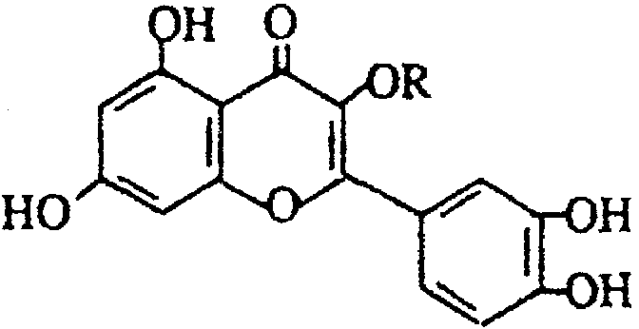
13．天然维生素P（结构如图，其中烃基R为饱和烃基）存在于槐树花蕾中，它是一种营养增补剂。关于维生素P的叙述错误的是
A．可以和酸性KMnO₄溶液反应
B．分子中有两个苯环
C．1mol维生素P可以和8molH₂反应
D．维生素P不属于苯的同系物，但是属于芳香烃
14．橙花醛是一种香料，结构简式为：(CH₃)₂C=CHCH₂CH₂C(CH₃)=CHCHO。下列说法不正确的是
A.橙花醛可使溴水和酸性高锰酸钾溶液退色 B.橙花醛可以发生银镜反应
C.1mol橙花醛最多可以与3mol氢气发生加成反应 D.橙花醛是丙烯醛的同系物
15．将1molCH₄和适量的氧气在密闭容器中点燃，充分反应后，甲烷和氧气均无剩余，且产物均为气体（101kPa，120℃），其总质量为72g,下列有关叙述不正确的是
A．若将产物通过碱石灰，则可全被吸收，若通过浓硫酸，则不能被完全吸收
B．产物的平均摩尔质量为24g/mol
C．若将产物通过浓硫酸充分吸收后恢复至（101kPa，120℃），则压强变为原来的1/3
D．反应中消耗的氧气为56g

16．已知有机分子中同一碳原子上接两个羟基是不稳定的，会自动脱水。
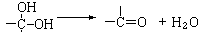
醇的氧化是醇的一个重要化学性质。请回答下列醇氧化的有关问题：
（1）乙醇在铜或银催化下受热和氧气反应的化学方程式：
。
（2）有人提出了醇氧化的两种可能过程：
①去氢氧化：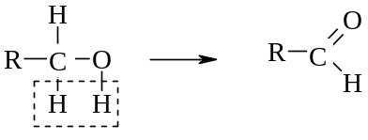
②加氧氧化：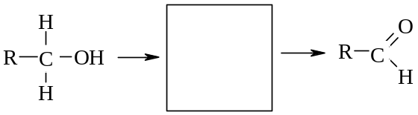（在方框中填写有机物结构简式，说明加氧氧化）
（3）若要证明这两种过程哪一种是正确的，你准备用的方法是 （回答方法名称即可）。

17．有机物M（分子式：C₆H₄S₄是隐形飞机上吸波材料的主要成分。某化学兴趣小组为验证其组成元素，并探究其分子结构进行了下列实验：
（一）验证组成元素
将少量样品放入A的燃烧管中，通入足量O₂，用电炉加热使其充分燃烧，并将燃烧产物依次通入余下装置。（夹持仪器的装置已略去）
（1）写出A中样品燃烧的化学方程式 。
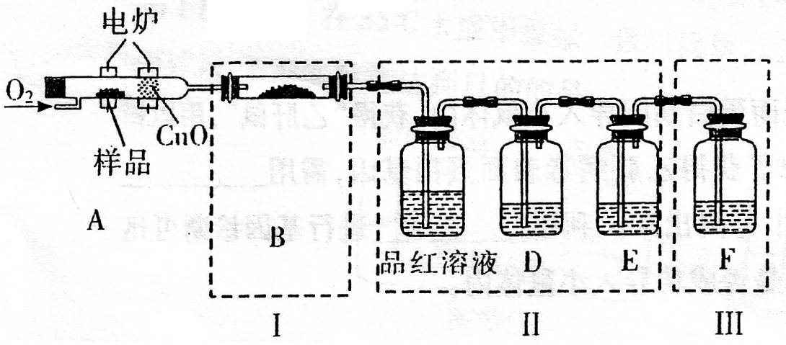
（2）装置B的目的是验证有机物中含氢元素，则B中盛装的试剂可为 。
（3）D中盛放的试剂是 （填序号）。
可供选择试剂：a. NaOH溶液b. 品红溶液c. KMnO₄溶液d. 溴的CCl₄溶液e. 饱和石灰水
（4）能证明有机物含碳元素的现象是 。
（5）装置I、II不能互换的理由是 。
（6）燃烧管中放入CuO的作用是 。
（7）指出装置F的错误 。

（二）探究有机物M的分子结构
文献资料表明，该有机物M为二个六元环结构，有很高的对称性，氢原子的环境都相同。将2.04g该有机物加入溴的CCl₄溶液，充分振荡后溶液褪色，并消耗了0.03mol Br₂
（8）该有机物分子结构中含有的官能团为 （填结构式）
（9）有机物M的结构简式为 （填序号）。
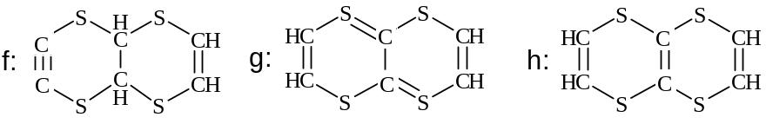
第三章 有机化合物 综合练习

1 | 2 | 3 | 4 | 5 | 6 | 7 | 8 | 9 | 10 | 11 | 12 | 13 | 14 | 15
C | A | C | D | A | D | A | B | B | D | D | C | D | D | A

16.答案：
（1）2CH₃CH₂OH+O₂2CH₃CHO+2H₂O
铜或银
△
（2）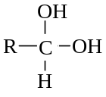 （3）同位素示踪
17. 答案：
(1) C₆H₄S₄+11O₂ 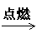6CO₂+4SO₂+2H₂O； (2)无水硫酸铜； (3)c ；
(4) E中溶液不褪色，F中溶液变浑浊；(5)气体通过Ⅱ时，会带出水蒸气，干扰氢元素的验证； (6)将有机物中的碳元素全部氧化成二氧化碳； (7)试剂瓶未与空气相通；(8)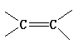 (9)h

9.解析: 烷烃中其一氯代物只有一种结构的最简单物质有CH₄ 和CH₃CH₃。然后由这两条线顺藤摸瓜，可以确定100个碳原子以下烷烃中其一氯代物只有一种结构的所有物质。具体解析如下：CH₄→C（CH₃）₄（即C₅H₁₂）→C₅（CH₃）₁₂（即C₁₇H₃₆） →C₁₇（CH₃）₃₆（即C₅₃H₁₀₈）→C₅₃（CH₃）₁₀₈（即C₁₆₁H₃₂₄）（但碳原子数超过100应舍去）故有四种，同理CH₃CH₃这条线也可推出有四种，故共有8种。

